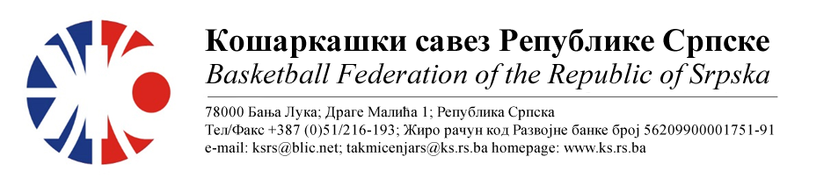
АДМИРАЛ БЕТ ПРВА ЖЕНСКА ЛИГА РЕПУБЛИКЕ СРПСКЕ
СЕЗОНА 2022/2023
КОЛО 11
38. | KK WBS BASKETBALL | ОКК ИГМАН-ИСТ.ИЛИЏА | Мјесто  Дворана | Термин
Делегат: Тркуља Јадранка |  | 1. Рађевић Драгослав  2. Симић Виолета  3. Шобот Дејан | Теслић  СД Радолинка | 18.02.2023  15:15
39. | КК ЛИДЕР | КК БУДУЋНОСТ БН | Мјесто  Дворана | Термин
Делегат: Скакић Данијел |  | 1. Срдић Милош  2. Ињац Саша  3. Ђукић Миљана | Градишка  СД Арена | 23.02.2023  16:30
40. | КК КОСТАЈНИЦА | ЖКК СЛОБОДА | Мјесто  Дворана | Термин
Делегат: Ђурашиновић Александар |  | 1. Косић Бојан  2. Вранац Самојко  3. Дојчиновић Игор | Нови Град  СД | 18.02.2023  17:00
НАПОМЕНА: Службена лица су обавезна одмах, а најкасније у року 24 часа потврдити делегирање.
Делегати образац бр.3 достављају до 15:00 следећег дана након одигране утакмице на е-маил: komesar@ks.rs.ba .
Трошкове превоза службених лица обрачунавати по цијени горива 0.56 КМ
.

Бијељина, 12.02.2023. |  | КОМЕСАР ТАКМИЧЕЊА  Миодраг Ивановић ср.

